阿里巴巴跨境电商实习就业计划
阿里巴巴跨境电商实习就业计划已正式启动，为解决电商人才短缺问题，同时帮扶高校 大学生实习就业，为企业选人用人搭建平台，阿里巴巴联合第三方培训机构共同为各高校毕 业生输送提供专业培训、对口就业服务，具体招聘情况如下：
一、阿里巴巴企业招聘人才基本要求:
1、18 周岁以上、身体健康、语言沟通能力良好，男女不限；
2、学历技能要求：大专以上学历，英语水平良好、跨境电商企业本科优先；
3、专业要求：商务英语、国际贸易、电子商务、市场营销、物流管理等相关专业；
4、希望毕业后从事跨境电商、国际贸易、内贸电商工作者优先考虑；
5、跨境电商要求英语良好、内贸电商英语不做要求（跨境电商专业要求对口，内贸专业不限） 二、阿里巴巴第三方机构给学生提供的服务
1、阿里巴巴推荐优质企业供学生实习就业；
2、给所有通过阿里巴巴推荐就业的学生提供免费跨境电商、内贸人才岗前实操培训（10 天 岗前实操培训+3 天就业素质培训，价值 3600 元，现免费）； 3、安排专门客服人员对学生的就业做为期 6 个月的跟踪服务。
4、杭州参加培训，住宿免费 。
三、阿里巴巴第三方机构对学生的要求
1、接受阿里巴巴免费提供的跨境电商、内贸人才岗前实操培训（10 天岗前实操培训 3 天就 业素质培训）；
2、做好长期在跨境电商、内贸电商领域服务的思想准备；
3、接受阿里巴巴跨境电商人才中级培训的学生需经过阿里巴巴平台实现初次就业，并且就业
6 个月。
四、就业安置
浙江、上海等区域。 五、就业企业
阿里巴巴组织平台内从事跨境电商的优秀企业以及内贸电商企业。 六、薪资待遇
根据企业分布区域不同，薪资略有差异。一般薪资范围：
底薪 2500—3500 元 + 提成（3%-5%）及奖金=4000-8000 元左右；

工作一年以上者一般年薪在 10 万元左右。
（具体薪资待遇、福利、津贴办法等以各自就业企业规定为准） 七、操作流程
第一阶段：跨境电商宣讲会。阿里巴巴跨境电商学生实习动员；跨境电商报名、面试、发放 入选 OFFER，确认参加实习岗前培训学生名单。
第二阶段：阿里巴巴委派讲师到学校（或学生到杭州）给面试合格的学生进行岗前 10 天实操
培训，并安排 3 天的就业素质培训。
第三阶段：阿里巴巴组织平台优质企业与学生进行双选，确定企业，正式上岗。 八、 联系方式
联系人：小徐
电 话：0571-86418961、 13588090753（也可加本机微信） 邮 箱：3273386558@qq.com

备注：相关培训课程和初级证书、往期培训现场情况见附件

阿里巴巴跨境电商第三方培训项目组 二 O 一六年十二月

附件一：培训课程内容

一、跨境电商课程设置及课时

常用软件 | 外贸流程 | 平台操作 | 业务能力 | 职业素养
Office | 交易流程 | 跨境 B2B 概况 | 询盘分析及回复 | 商务礼仪
Foxmail | 外贸单证 | 关键词管理 | 客户分级管理 | 职场心态
photoshop | 客户开发 | 产品发布 | 报价技巧 | 自我管理
 | 付款方式 | 旺铺装修 | 商务谈判
 | 国际物流 | P4P | 外贸函电
 | 风险防范 | 一达通
 | 信保 | RFQ
1D | 3D | 4D | 2D | 3D
13D（岗前实操时间：10D、素质培训时间：3D）

二、内贸电商课程设置及课时

课程大纲 | 课程内容
 | 天猫（淘宝）平台概览 | 实操
天猫（淘宝）操作基础 | 天猫（淘宝）账号设置 | 实操
（3天） | 天猫（淘宝）店铺建立 | 实操
 | 天猫（淘宝）旺铺装修 | 实操
天猫（淘宝）规则 | 天猫（淘宝）信息规则 | 实操
天猫（淘宝）规则 | 天猫（淘宝）交易及投诉规则 | 实操
（2天） | 天猫（淘宝）交易及投诉规则 | 实操
（2天） | 天猫（淘宝）其他规则 | 实操
天猫（淘宝）市场选品 | 主营产品和关键词的选用 | 实操
天猫（淘宝）市场选品 | 关键词表格的建立 | 实操
（1） | 关键词表格的建立 | 实操
（1） | 天猫（淘宝）产品管理 | 实操
 | 直通车详解 | 实操
天猫（淘宝）进阶运营 | 淘宝客详解 | 实操
天猫（淘宝）进阶运营 | 钻石展位详解 | 实操
（4） | 钻石展位详解 | 实操
（4） | 站外营销 | 实操
 | 站内排名规则 | 实操
 | 邮政物流介绍 | 实操
内贸物流 | 商业快递物流介绍 | 实操
（2） | 专线物流介绍 | 实操
 | 运费模板设置 | 实操
 | 就业礼仪
就业素质  （2） | 就业心理 | 理论  +  模拟
就业素质  （2） | 就业演讲 | 理论  +  模拟
就业素质  （2） | 就业简历 | 理论  +  模拟
 | 就业面试

附件二：图片展示


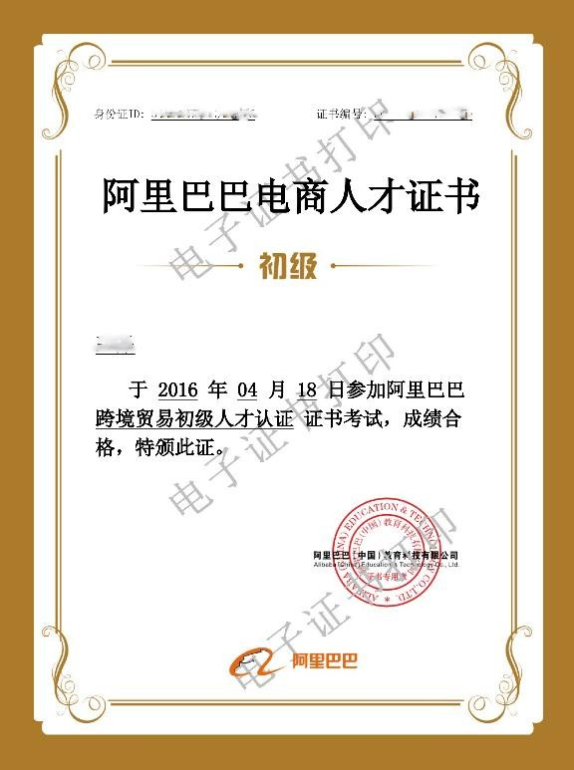
阿里巴巴百城千校入选证书样本 阿里巴巴电商人才初级证书样本


阿里巴巴跨境电商人才培育基地牌匾样本

全国各地院校进行“百城千校-百万英才”宣讲报名
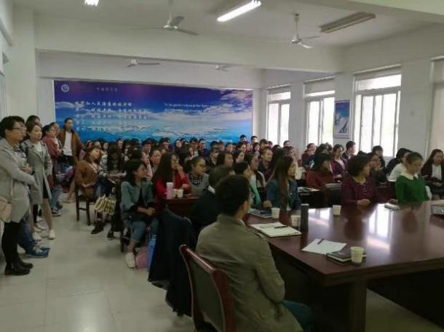
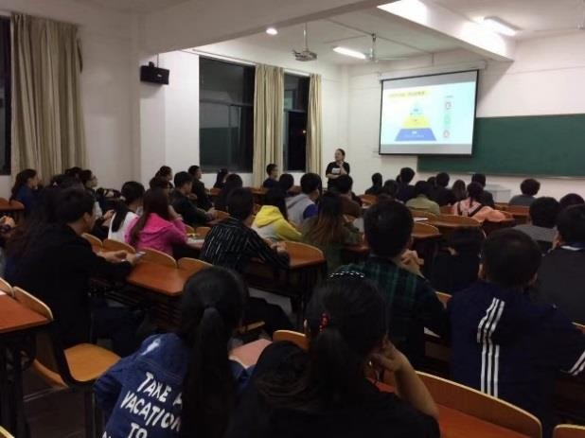
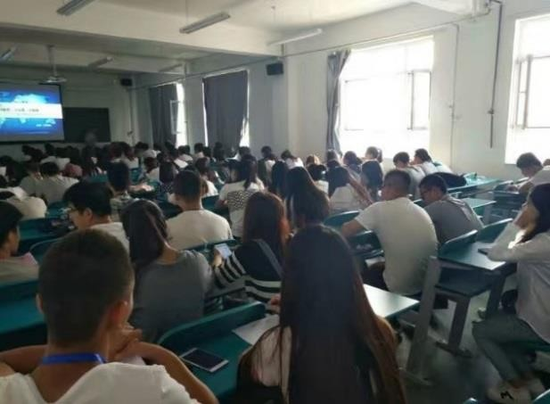
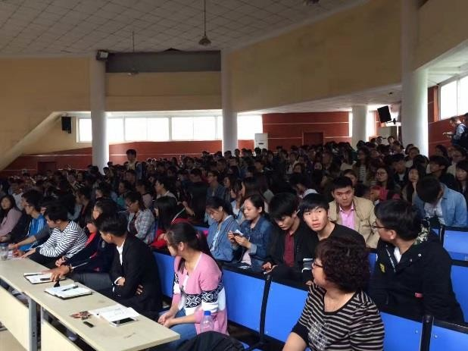
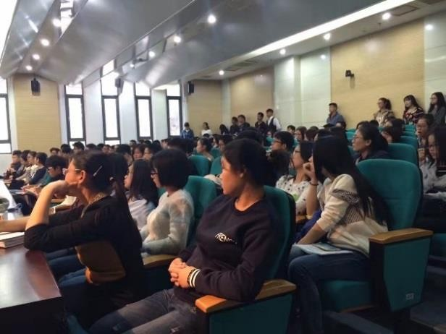
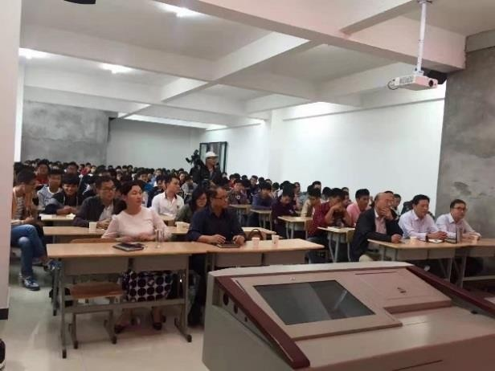
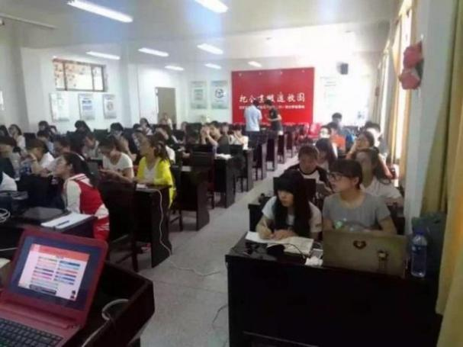
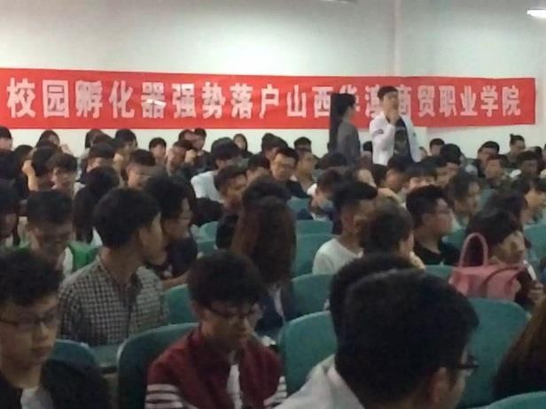

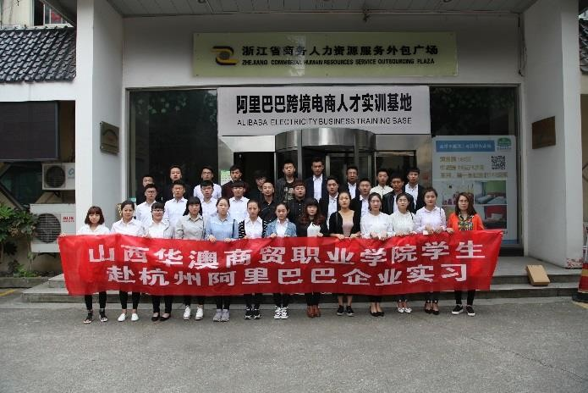
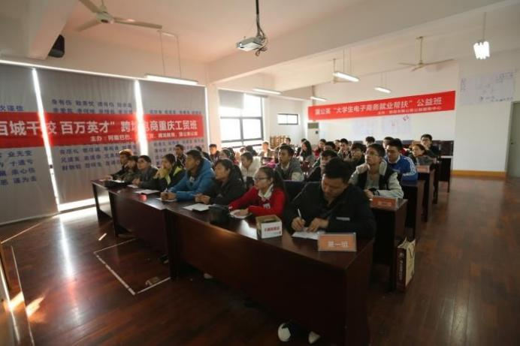
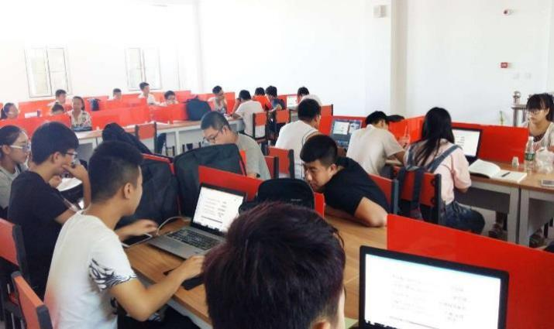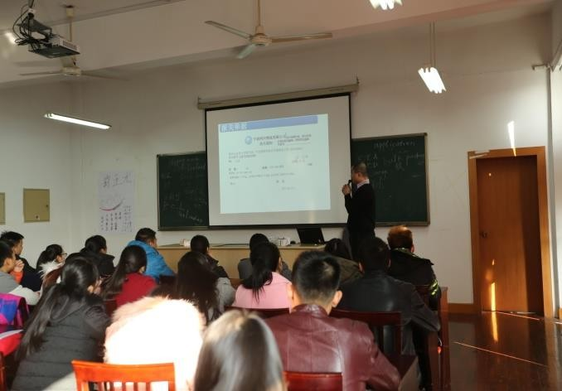全国院校“百城千校-百万英才”培训开班

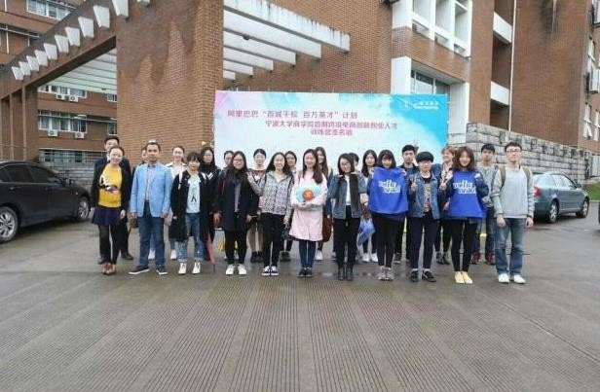
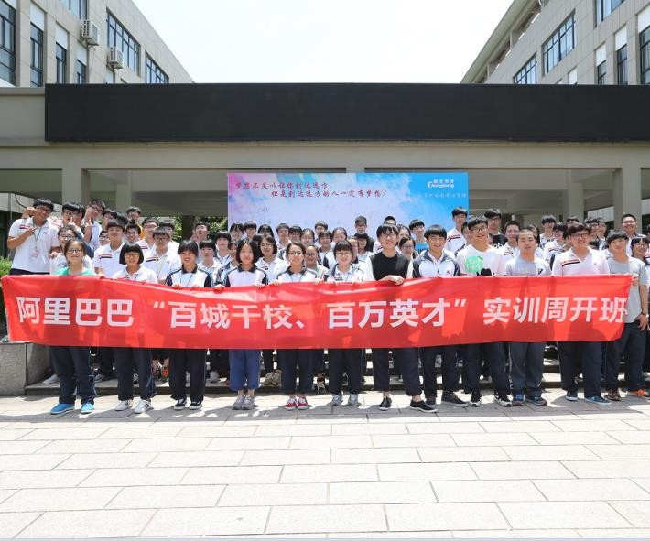

电商人才双选会

